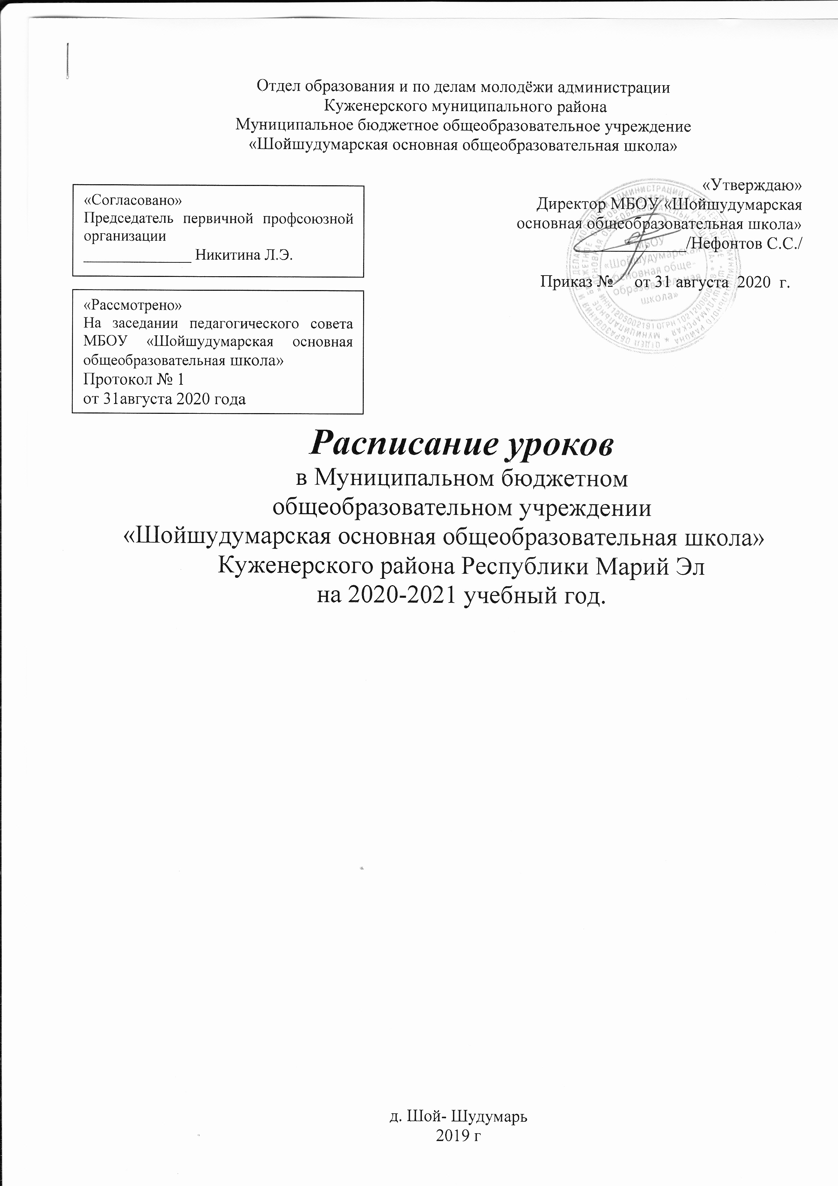

Режим работы
МБОУ «Шойшудумарская основная общеобразовательная школа»
Куженерского района Республики Марий Эл
на 2020-2021 учебный год.
Режим работы школы составлен в соответствии Федерального закона «О санитарно-эпидемиологическом благополучии населения» и санитарно-эпидемиологическим правилам и нормативам СанПиН 2.4.2.2821-10 «Санитарно-эпидемиологические требования к условиям и организации обучения в общеобразовательных учреждениях».
Количество часов, отведенных на усвоение обучающимися учебного плана образовательной организации, состоящего из обязательной части и части, формируемой участниками образовательного процесса, в совокупности не превышает величину недельной образовательной нагрузки. Недельная нагрузка для обучающихся в 1-9 классах определена в соответствии с таблицей «Гигиенические требования к максимальным величинам образовательной нагрузки» при 6-дневной неделе.
Расписание уроков составлено с учетом дневной и недельной умственной работоспособности обучающихся и шкалой трудности учебных предметов.
Для обучающихся I ступени образования основные предметы чередуются с уроками музыки, изобразительного искусства, технологии; для обучающихся II ступени образования предметы естественно-математического профиля чередуются с гуманитарными предметами.
Основные предметы для обучающихся I ступени общего образования проводятся на 2-3 уроках, а для обучающихся основной ступени общего образования – на 2,3,4 уроках. В начальных классах сдвоенные уроки не проводятся.
Продолжительность перемен между уроками составляет 10 минут, большой перемены – 40 минут с максимальным использованием свежего воздуха и подвижных игр. Для 1-4 классов большая перемена приводится после 2 урока, в 5-9 классах – после 3 урока.
Учебные занятия начинаются в 9 часов 00 минут, нулевые уроки не проводятся. Продолжительность урока не превышает 45 минут. При 35-минутной продолжительности уроков в 1 классе максимальная недельная нагрузка при 5- дневной учебной неделе составляет 21 час. В оздоровительных целях и для облегчения процесса адаптации детей к требованиям образовательной организации в 1 классе применяется «ступенчатый» метод постепенного наращивания учебной нагрузки: в сентябре, октябре по 3 урока в день по 35 минут каждый, в ноябре-декабре – по 4 урока по 35 минут каждый; январь – май – по 4 урока по 40 минут каждый. В середине учебного дня, после 2 урока, организована динамическая пауза продолжительностью 40 минут. Обучение в 1 классе организовано без домашних заданий и бального оценивания знаний обучающихся. В середине третьей четверти дополнительные недельные каникулы. Объем максимальной допустимой нагрузки в течение дня не превышает 4 уроков, и 1 день в неделю проводиться 5 уроков, за счет урока физической культуры.
В начальных классах плотность учебной работы обучающихся на уроках по основным предметам не превышает 80 %. С целью профилактики утомления, нарушения осанки, зрения обучающихся на уроках проводятся физкультминутки и гимнастика для глаз при обучении письму, чтению, математике.
Для удовлетворения биологической потребности обучающихся в движении проводятся 3 урока физической культуры в неделю, предусмотренных в объеме максимально допустимой недельной нагрузки. Двигательная активность обучающихся, помимо уроков физической культуры, в образовательном процессе обеспечивается за счет физкультминуток в соответствии с рекомендуемым комплексом упражнений, организованных подвижных игр на переменах, внеклассных спортивных занятий и соревнований, общешкольных спортивных мероприятий, дня здоровья, самостоятельных занятий физической культурой в спортивных секциях. Спортивные нагрузки на занятиях физической культурой, соревнованиях, внеурочных занятиях спортивного профиля проводятся в соответствии возрасту, состоянию здоровья и физической подготовленности обучающихся, а также метеоусловиям.

